2014二级建造师机电工程实务真题答案
【全网首发】2014二级建造师机电工程实务考试试题及答案，由名师【达江】带领专业二级建造师考试教研团队完成，是目前网上最权威的答案！
【独家】答案及解析由网校老师整理而成，部分网站未经许可擅自转载、抄袭，造成内容有所缺失或错误，请大家以建设工程教育网发布为准！
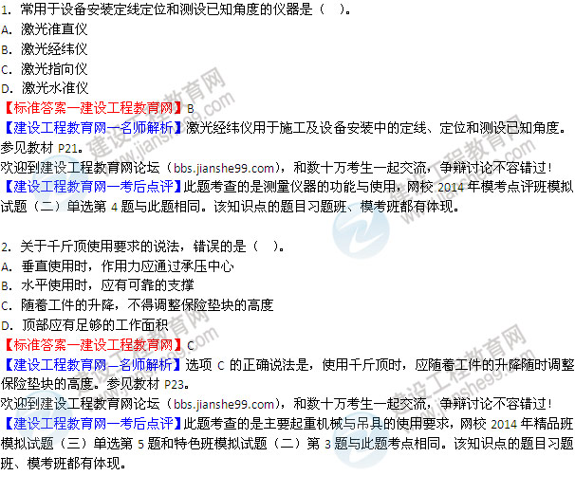
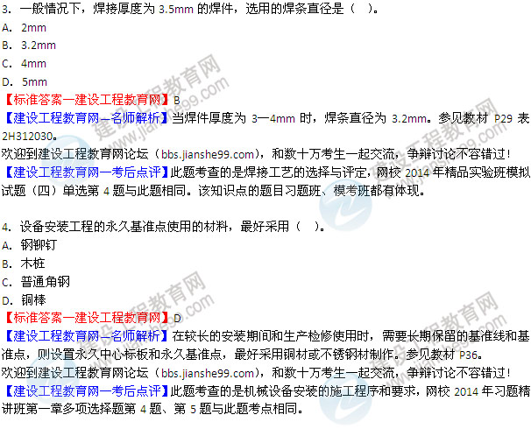
5.封闭母线找正固定的紧后工序是（ ）。
A.导体焊接
B.外壳焊接
C.电气试验
D.与设备连接
【标准答案—建设工程教育网】A
【建设工程教育网—名师解析】封闭母线的安装程序：核对设备位置及支架位置尺寸、封闭母线开箱检查及核对尺寸—封闭母线吊装—封闭母线找正固定—导体焊接—外壳焊接—电气试验—封母线与设备连接。参见教材P44.
欢迎到建设工程教育网论坛（bbs.jianshe99.com），和数十万考生一起交流，争辩讨论不容错过！
【建设工程教育网—考后点评】此题考查的是电气装置安装的施工程序和要求，网校2014年习题精讲班第一章单选题第5题完全一样。
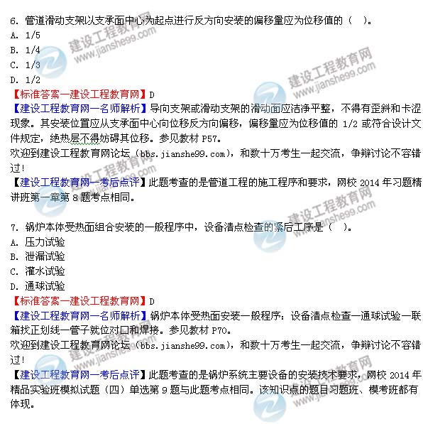
8．直接安装在管道上的取源部件应随同管道系统进行（ ）。
A．吹扫清洗
B．压力试验
C．无损检测
D．防腐保温
【标准答案—建设工程教育网】B
【建设工程教育网—名师解析】直接安装在管道上的仪表安装完毕后，应随同设备或管道系统进行压力试验。。参见教材P82。
欢迎到建设工程教育网论坛（bbs.jianshe99.com），和数十万考生一起交流，争辩讨论不容错过！
【建设工程教育网—考后点评】此题考查的是自动化仪表设备和取源部件的安装要求，网校2014年精品实验班模拟试题（三）单选第10题与此题考点相同。该知识点的题目习题班、模考班都有体现。
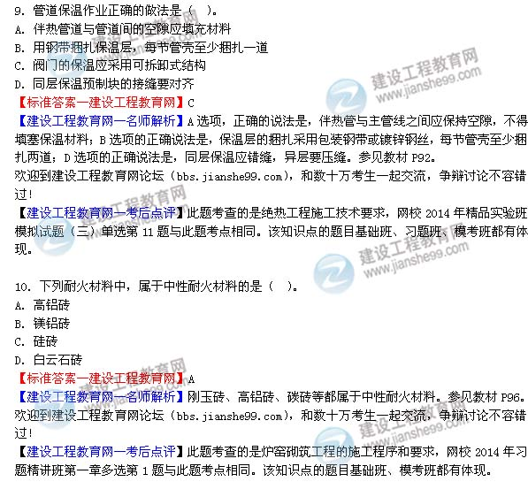
11.高层建筑给水及排水铸铁管的柔性连接应采用（ ）。
A.石棉水泥密封
B.橡胶圈密封
C.铅密封
D.膨胀性填料密封
【标准答案—建设工程教育网】B
【建设工程教育网—名师解析】承插连接有柔性连接和刚性连接两类，柔性连接采用橡胶圈密封。参见教材P106.
欢迎到建设工程教育网论坛（bbs.jianshe99.com），和数十万考生一起交流，争辩讨论不容错过！
【建设工程教育网—考后点评】此题考查的是高层建筑管道施工技术要求，网校2014年模考点评班模拟试题（二）多选第4题与此题考点相同。该知识点的题目基础班、模考班都有体现。
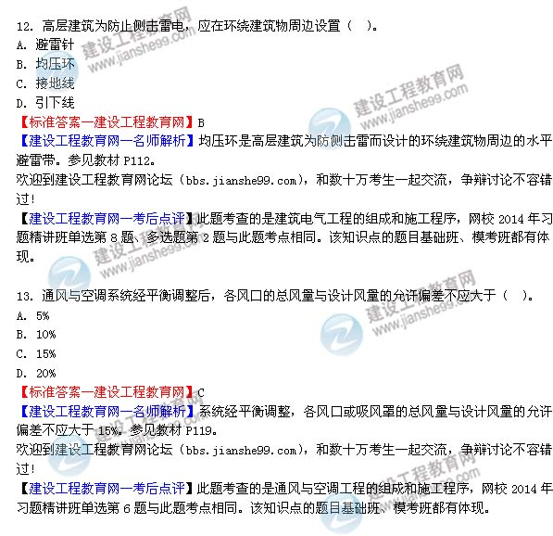
14.将4个1kΩ（21℃）镍电阻两两串联再并联后，检测一个大房间的平均温度（21℃），传递到变送器的电阻值是（ ）。
A.0.5 kΩ
B.1.0 kΩ
C.2.0 kΩ
D.4.0 kΩ
【标准答案—建设工程教育网】B
【建设工程教育网—名师解析】使用4个1KΩ（21℃）的镍电阻检测一个大空间的平均温度，连接方式是2个串联后并联，电阻串并联后仍然为1KΩ（21℃）。参见教材P126.
欢迎到建设工程教育网论坛（bbs.jianshe99.com），和数十万考生一起交流，争辩讨论不容错过！
【建设工程教育网—考后点评】此题考查的是建筑智能化工程的组成和施工程序，网校2014年精品实验班模拟试题（一）单选第16题与此题考点相同。该知识点的题目习题班、模考班都有体现。
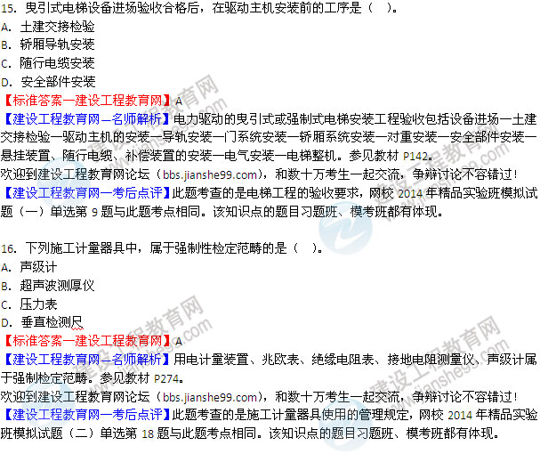
17.用于电力线路上的电器设备是（ ）
A.金具
B.集箱
C.断路器
D.叶栅
【标准答案—建设工程教育网】C
【建设工程教育网—名师解析】变压器、电容器、电抗器、断路器、隔离开关、避雷器、互感器、熔断器等，属于电力线路上的电气设备。参见教材P285.
欢迎到建设工程教育网论坛（bbs.jianshe99.com），和数十万考生一起交流，争辩讨论不容错过！
【建设工程教育网—考后点评】此题考查的是电力设施保护区施工作业的规定，网校2014年习题精讲班第3章多选第6题、与此题考点相同。该知识点的题目基础班、模考班都有体现。
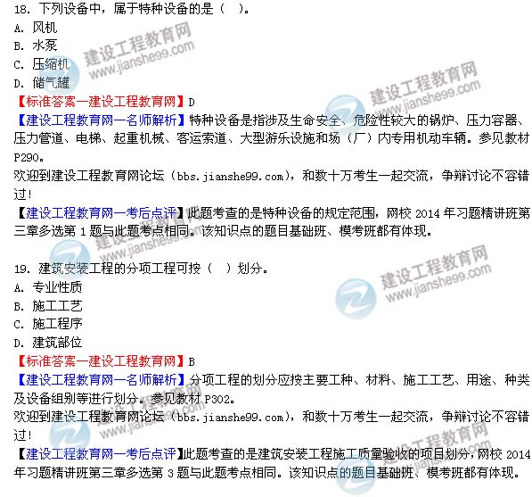
20．下列工程项目中，不属于机电工程注册建造师执业工程范围的是（ ）。
A．钢结构工程
B．城市照明工程
C．煤气工程
D．核电工程
【标准答案—建设工程教育网】B
【建设工程教育网—名师解析】钢结构工程属于工业机电工程；选项B，属于机电安装工程；选项C，属于冶炼工程；选项D，属于电力工程。参见教材P308.
欢迎到建设工程教育网论坛（bbs.jianshe99.com），和数十万考生一起交流，争辩讨论不容错过！
【建设工程教育网—考后点评】此题考查的是二级建造师注册执业工程规模标准，网校2014年习题精讲班第三章单选第1、2、3题与此题考点相同。该知识点的题目基础班、模考班都有体现。
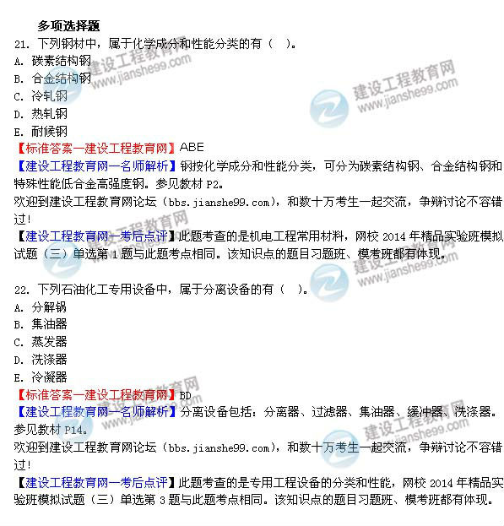
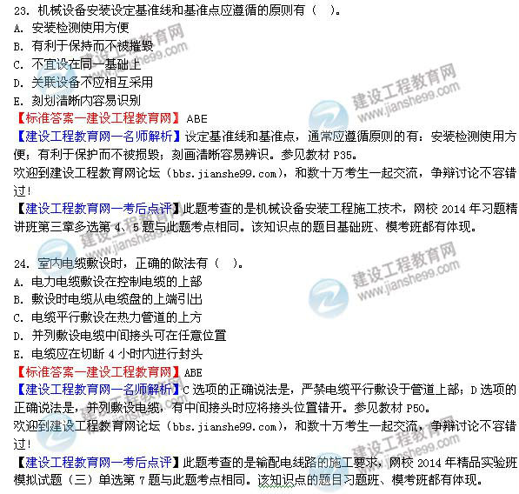
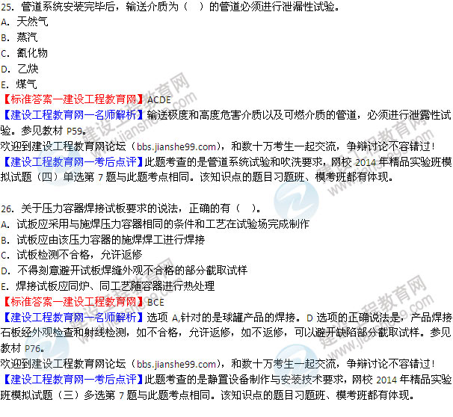
27.下列需除锈的材料或工件中，不宜采用火焰除锈的有（ ）。
A.油浸过的金属表面
B.厚钢板
C.薄壁钢管
D.退火钢
E.淬火钢
【标准答案—建设工程教育网】CDE
【建设工程教育网—名师解析】火焰除锈不适用于薄壁的金属设备、管道，也不能使用在退火钢和可淬硬钢除锈工程。参见教材P85.
欢迎到建设工程教育网论坛（bbs.jianshe99.com），和数十万考生一起交流，争辩讨论不容错过！
【建设工程教育网—考后点评】此题考查的是防腐蚀工程施工技术要求，网校2014年模考点评班单选第12题与此题考点相同。该知识点的题目习题班、模考班都有体现。
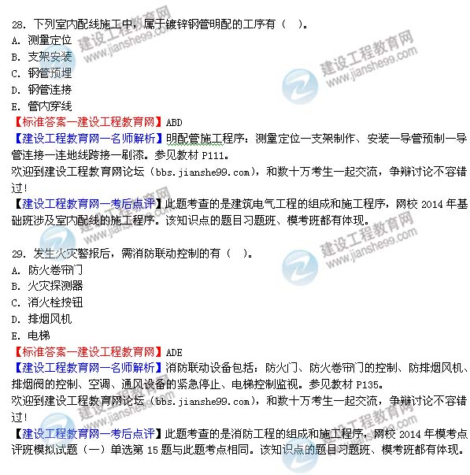
30．工业安装工程完毕后，建设单位组织（ ）参加单位工程质量验收。
A．设备制造单位
B．施工单位
C．设计单位
D．材料供应单位
E．质量监督站
【标准答案—建设工程教育网】BCE
【建设工程教育网—名师解析】单位工程完工后，由施工单位向建设单位提出报验申请，由建设单位负责人组织施工单位、监理单位、设计单位、质量监督部门等项目负责人进行验收。参见教材P300.
欢迎到建设工程教育网论坛（bbs.jianshe99.com），和数十万考生一起交流，争辩讨论不容错过！
【建设工程教育网—考后点评】此题考查的是工业安装工程施工质量合格的规定，网校2014年精品实验班模拟试题三）单选第19题与此题考点相同。该知识点的题目习题班、模考班都有体现。
